2 тысячи лет истории Дербента москвичи смогут увидеть в «Коломенском»
10.07.2015
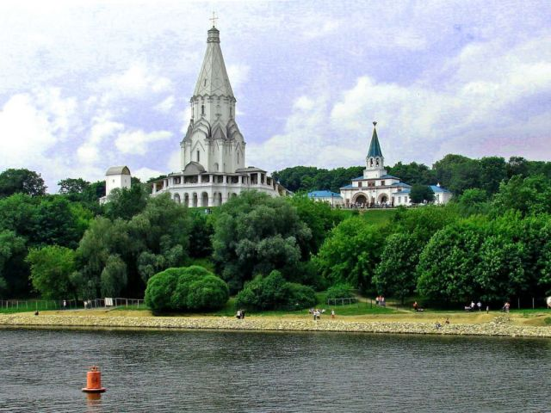
Выставка «Дербент-2000» откроется в субботу, 11 июля, в «Коломенском». Об этом сообщает пресс-служба музея-заповедника. Ее организовали постоянное представительство Республики Дагестан при Президенте Российской Федерации и объединенный музей-заповедник.
Посетители увидят около двухсот цветных фотографий, которые демонстрируют историю и культуру дагестанского города Дербента – перекрёстка цивилизаций, города трёх мировых религий, уникальные исторические памятники которого внесены в список Всемирного наследия ЮНЕСКО. Экспозиция является частью мероприятий, приуроченных к празднованию в 2015 году 2000-летия Дербента.
Выставка уже прошла в двух городах – Санкт-Петербурге и Пскове. Москвичи смогут посмотреть ее до конца сентября.

Адрес страницы: http://moskvoreche-saburovo.mos.ru/presscenter/news/detail/1998669.html
Управа района Москворечье-Сабурово города Москвы

